Карта
з канчаткамі прозвішчаў, якія пераважаюць
у тым ці іншым рэгіёне сучаснай Беларусі

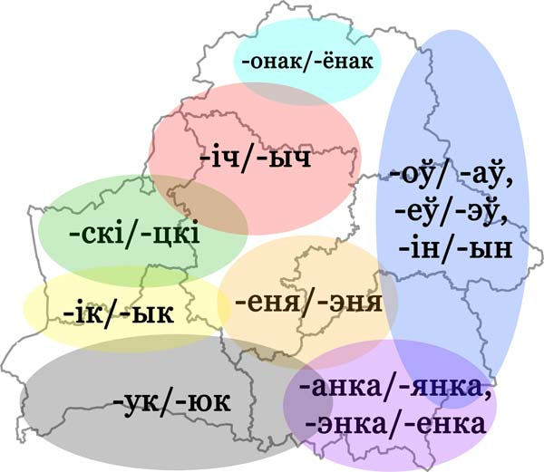
Паводле С. Мікулевіча («Наша Ніва», 27.04. 2013), беларускія прозьвішчы на 300 год старэйшыя за расійскія.

